

Сельское поселение Сентябрьский
Нефтеюганский район
Ханты-Мансийский автономный округ – Югра

АДМИНИСТРАЦИЯ СЕЛЬСКОГО ПОСЕЛЕНИЯ СЕНТЯБРЬСКИЙ

РАСПОРЯЖЕНИЕ

17.11.2023 | № | 91 - ра
п. Сентябрьский

Об утверждении мест временного складирования снежных масс
в зимний период 2023-2024 гг.

На основании ГОСТ Р 50597-2017 «Дороги автомобильные и улицы. Требования к эксплуатационному состоянию, допустимому по условиям обеспечения безопасности дорожного движения. Методы контроля», ГОСТ Р 59434-2021 «Дороги автомобильные общего пользования. Требования к уровню зимнего содержания. Критерии оценки и методы контроля», Устава сельского поселения Сентябрьский, а также в целях предупреждения чрезвычайных ситуаций, связанных с нарушениями функционирования объектов жизнеобеспечения населения, в том числе затруднения работы транспортной инфраструктуры на территории п. Сентябрьский:

1. Утвердить схему временного складирования снежных масс в зимний период 2023-2024 гг. (приложение 1).
2. При взаимодействии с подрядными организациями, в рамках своих полномочий, осуществить контроль за соблюдением схемы.
3. Действие настоящего распоряжения распространяется на период зимнего содержания в зимний период 2023-2024 гг., с учётом погодных условий.
4. Контроль за выполнением настоящего распоряжения оставляю за собой.

Глава поселения А.В. Светлаков
Приложение № 1
к распоряжению администрации сельского поселения Сентябрьский от 17.11.2023 № 91-ра

Схема временного складирования снежных масс в зимний период 2023-2024 гг.

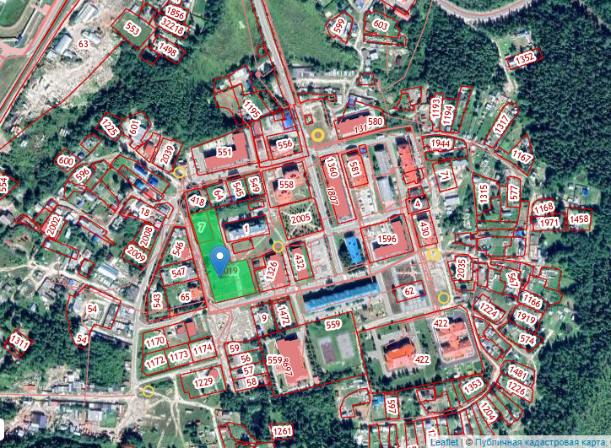

Места, обозначенные для временного складирования снежных масс при содержании автомобильных дорог местного значения с.п. Сентябрьский.

